УП.05: Разработка модели архитектуры ИС на примере "Интернет-магазин"

**Цель:** Спроектировать и отобразить графически основные компоненты системы, их взаимодействие и место в общей структуре.

**1. Выбор типа архитектуры**

Для веб-приложений, таких как интернет-магазин, наиболее распространена **трехуровневая (трехзвенная) архитектура**. Она обеспечивает модульность, масштабируемость и безопасность.

* **Уровень 1 (Presentation Layer):** Клиентская часть (то, что видит пользователь в браузере).
* **Уровень 2 (Business Logic Layer):** Серверная часть (мозг системы, где выполняются все операции).
* **Уровень 3 (Data Access Layer):** Уровень данных (где хранится информация).

**2. Декомпозиция архитектуры на модели (диаграммы)**

Одной картинкой архитектуру не описать. Нужно создать несколько взаимосвязанных моделей.

**Модель 1: Контекстная диаграмма (Диаграмма окружения)**

**Задача:** Показать, с какими внешними системами и субъектами будет взаимодействовать наша ИС.

**Пример для интернет-магазина:**

* **Компоненты:**
  + **Покупатель:** Взаимодействует с системой через браузер.
  + **Платежный шлюз:** Внешняя система для приема платежей (например, ЮKassa).
  + **Курьерская служба:** Внешняя система для передачи данных о доставке и получения трек-номера.
  + **Администратор магазина:** Управляет контентом и заказами через админ-панель.

**Модель 2: Компонентная диаграмма (Логическая архитектура)**

**Задача:** Показать основные программные модули (компоненты) системы и связи между ними.

* **Компоненты:**
  + **Frontend (Клиентское приложение):** Отвечает за отображение интерфейса (React, Vue.js).
  + **Backend (Серверное приложение):**
    - **API Gateway:** Единая точка входа для всех запросов.
    - **Модуль аутентификации (Auth):** Регистрация, вход, управление сессиями.
    - **Модуль каталога (Catalog):** Управление товарами, категориями, остатками.
    - **Модуль заказов (Order):** Формирование корзины, оформление и отслеживание заказов.
    - **Модуль оплаты (Payment):** Взаимодействие с платежным шлюзом.
    - **Модуль уведомлений (Notification):** Отправка email и SMS.
  + **Уровень данных (Data Layer):**
    - **База данных (PostgreSQL/MySQL):** Основное хранилище структурированных данных.
    - **Кеш (Redis):** Для хранения сессий и временных данных (например, корзина).
    - **Файловое хранилище (S3):** Для изображений товаров и документов.

**Модель 3: Физическая архитектура (Деплоймент-диаграмма)**

**Задача:** Показать, на каких реальных или виртуальных серверах будут развернуты компоненты системы.

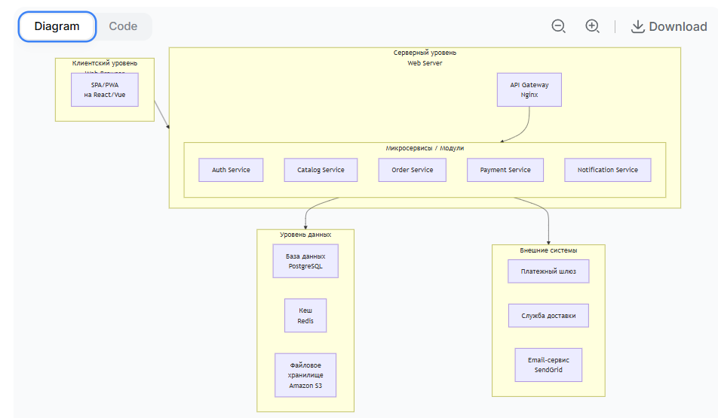

flowchart TD

subgraph Internet [Интернет]

direction LR

A1[Пользователи]

A2[Администраторы]

end

subgraph DMZ [Демилитаризованная зона<br>DMZ]

B1[Балансировщик<br>нагрузки<br>Load Balancer]

end

subgraph InternalNetwork [Внутренняя сеть]

subgraph WebTier [Веб-уровень]

C1[Веб-сервер 1<br>Nginx]

C2[Веб-сервер 2<br>Nginx]

end

subgraph AppTier [Уровень приложений]

D1[Сервер приложений 1<br>Node.js/Docker]

D2[Сервер приложений 2<br>Node.js/Docker]

end

subgraph DataTier [Уровень данных]

E1[Кластер БД<br>PostgreSQL]

E2[Сервер кеша<br>Redis]

end

end

Internet --> DMZ

DMZ --> WebTier

WebTier --> AppTier

AppTier --> DataTier

* **Компоненты:**
  + **Балансировщик нагрузки (Load Balancer):** Распределяет трафик между веб-серверами.
  + **Веб-серверы (Nginx):** Отдают статический контент (HTML, CSS, JS) и проксируют запросы к серверам приложений.
  + **Серверы приложений (Node.js, Java):** На них развернута бэкенд-логика. Запущены в контейнерах Docker для простоты развертывания.
  + **Кластер БД:** Основная база данных с репликацией для надежности.
  + **Сервер кеша (Redis):** Отдельный сервер для быстрого доступа к временным данным.

**Модель 4: Модель данных (ER-диаграмма)**

**Задача:** Показать структуру базы данных — сущности, их атрибуты и связи.

*(Упрощенный пример)*

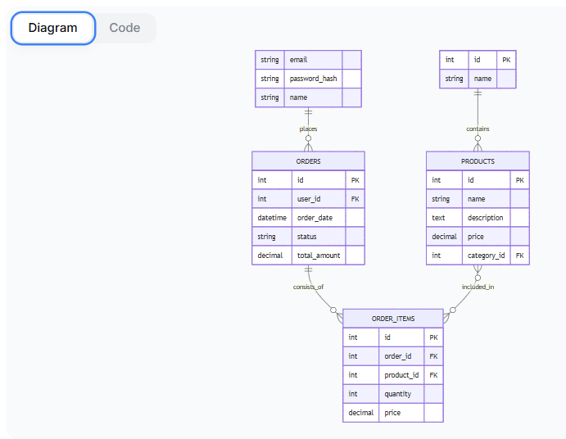

*code*

erDiagram

USERS {

int id PK

string email

string password_hash

string name

}

PRODUCTS {

int id PK

string name

text description

decimal price

int category_id FK

}

CATEGORIES {

int id PK

string name

}

ORDERS {

int id PK

int user_id FK

datetime order_date

string status

decimal total_amount

}

ORDER_ITEMS {

int id PK

int order_id FK

int product_id FK

int quantity

decimal price

}

USERS ||--o{ ORDERS : "places"

CATEGORIES ||--o{ PRODUCTS : "contains"

ORDERS ||--o{ ORDER_ITEMS : "consists_of"

PRODUCTS }o--o{ ORDER_ITEMS : "included_in"

**Как оформить в отчете по УП.05**

1. **Введение:** Обоснование выбранного типа архитектуры (трехуровневая, микросервисная).
2. **Диаграммы:** Представить все 4 модели с подробными пояснениями к каждому компоненту.
3. **Связь с требованиями:** Показать, как архитектура удовлетворяет функциональным и нефункциональным требованиям (например, использование балансировщика нагрузки для обеспечения надежности).
4. **Вывод:** Краткое резюме, почему предложенная архитектура является оптимальной для проекта.

Эта работа покажет, что вы понимаете не только *что* делать, но и *как* это должно быть реализовано на практике.